## 实验一: 初识python

### 一 实验目的

1) 通过安装python 和pycharm edu 了解计算机软件的常见获取方式和安装方法

2) 了解安装python 以及相应的IDE过程中需要注意的事项

3) 体验使用python这种含有大量别人已经开发好的模块的语言时候的常见自学方法

4) 体验基于他人代码和说明文档写出自己的程序的过程

### 二 实验设备

电脑主机: CPU i7 6700 ;内存 8G ; 硬盘 2TB ; Intel 芯片主板;

显示器: 20-英寸 LCD.

软件环境: windwos7,python3.5,pycharm或IDLE

### 三 实验内容

**1 下载和安装python**

打开浏览器,搜索python官网(www.python.org),要求有基本的英文阅读能力

1. 下载python 3.5.3 64位安装包
2. 下载完毕后双击运行
3. 安装过程中一定要记得选上讲python加入系统环境变量

**2 下载和安装 pycharm EDU (教育版)**

1. 搜索jetbrains官方网页,打开https://www.jetbrains.com/,找到EDU版本的下载入口,下载EDU免费教育版并安装,建议在安装过程下载并安装jet brains的java jre,如出现python3.7的下载,请取消掉
2. 学习pycharm的基本用法.创建一个练习用的工程,并成功编写并执行hello world程序

**3 开始输入课本第二章的温度转换和画蟒蛇的例子**

注意: 实验课课前必须阅读课本上对两个程序的分析

1)成功执行两个例子程序.

2)开始修改程序,最终得到一个画一个叉和一个圈的新程序(主要基于画蟒蛇示例).在此过程中,完成读懂别人程序,查阅资料,了解每行代码的含义,调整参数获得新的程序的过程

### 四 实验报告要求

1)实验报告要求手写在实验报告纸上:

学院名称,专业,班级,学号,姓名,实验日期,课程名称和本次实验的名称以及实验课教师的姓名要写在实验报告头(最开始的部分)

2)实验报告要包含:

实验目的,实验设备(与实验指导书保持一致)

代码(,注意不是书上的,是你自己最后写出来的画圈和叉的)

代码的运行结果(本次实验由于含有动态展示内容,可用文字说明是否成功完成实验)

对代码的分析(本次实验可以用注释形式写在每行代码的后面,包括函数的功能和参数的意义)

## 实验二: python的基本数据类型

### 一 实验目的

1) 熟悉type()的用法

2) 锻炼从已有代码改出来新的代码的能力

3) 熟悉字符串操作

### 二 实验设备

电脑主机: CPU i7 6700 ;内存 8G ; 硬盘 2TB ; Intel 芯片主板;

显示器: 20-英寸 LCD.

软件环境: windwos7,python3.5,pycharm或IDLE

### 三 实验内容

**1 天天向上**

修改天天向上例子(课本76-77页)计算每周工作4天,周五,周六,周日休息,如果想要一年内能力达到原有能力的50倍,每个工作日需要进步的系数.

体会函数的封装思路

**2 实现文本进度条**

从书上91页示例改造出来一个如下形式的文本进度条:

----执行开始----

100%[$$$$$$$$$$$$$$$$$$$$$$$$$->]19.81s

----执行结束----

注意:

1是25个$

2 最终时间不一定是19.81s

要求:写出来每一行的注释,解释当前行代码在做什么

**3 实现一个回文判断程序**

写出代码,要求能同时处理字符串和数字,连续输入3次之后程序退出

### 4 写出下面程序的运行结果

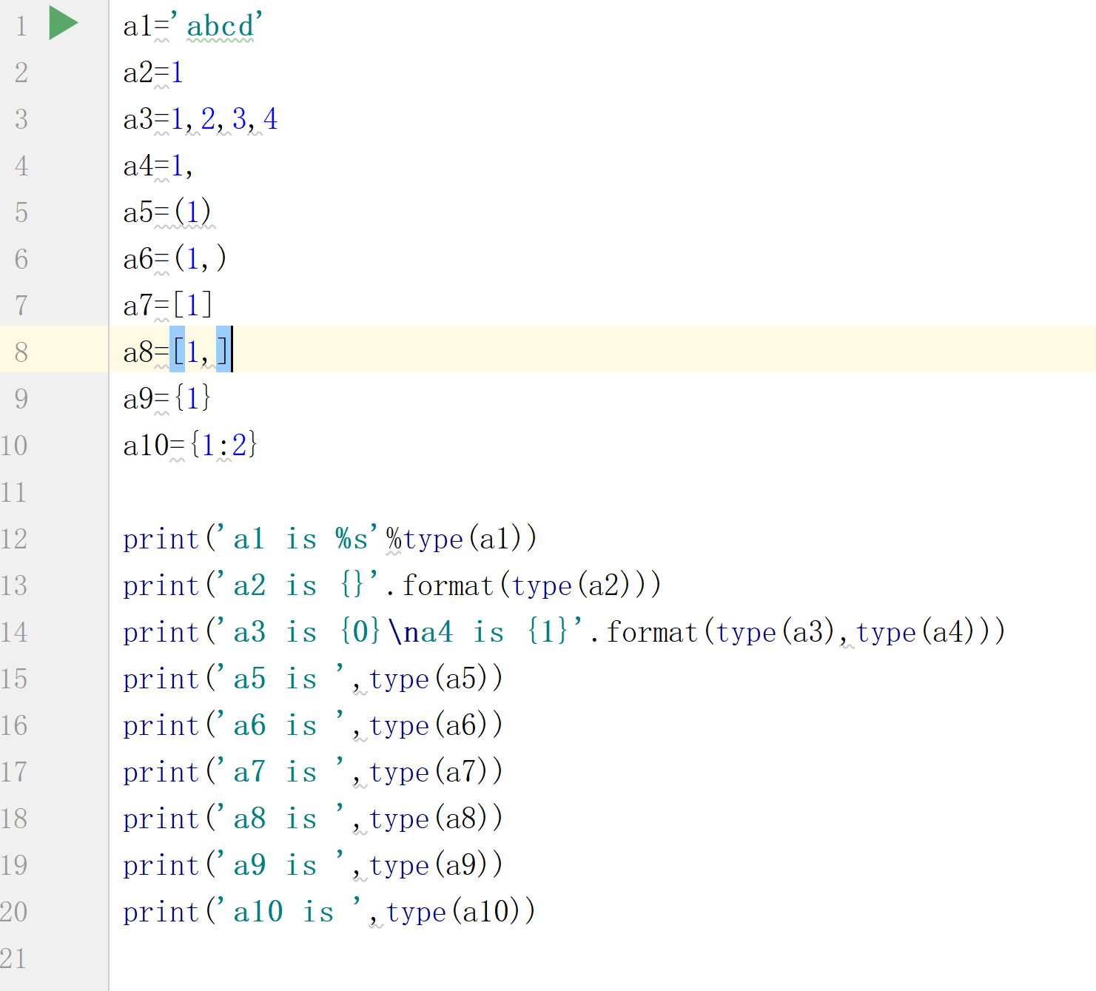

### 四 实验报告要求

1)实验报告要求手写在实验报告纸上:

学院名称,专业,班级,学号,姓名,实验日期,课程名称和本次实验的名称以及实验课教师的姓名要写在实验报告头(最开始的部分)

2)实验报告要包含:

实验目的,实验设备(与实验指导书保持一致)

代码(,注意不是书上的,是你自己最后写出来的画圈和叉的)

代码的运行结果(本次实验由于含有动态展示内容,可用文字说明是否成功完成实验)

对代码的分析(本次实验可以用注释形式写在每行代码的后面,包括函数的功能和参数的意义)

## 实验三: 程序控制流程

### 一 实验目的

1) 掌握顺序程序设计

2) 掌握判断分支结构

3) 掌握循环语句

4) 掌握异常处理

### 二 实验设备

电脑主机: CPU i7 6700 ;内存 8G ; 硬盘 2TB ; Intel 芯片主板;

显示器: 20-英寸 LCD.

软件环境: windwos7,python3.5,pycharm或IDLE

### 三 实验内容

**1 改正课本104页4.9题中的程序,写出正确的程序.**

要求:

输入0-100之间的整数作为分数,按照以下规则将整数打分转换成A-E 5个分数档:

90-100分, A

80-90分, B

70-80分, C

60-70分, D

60分以下, E

**2 分别使用for循环和while循环实现计算1到100的整数的累加求和,必须练习循环的用法,不得直接使用求和公式**

**3 输入两个整数,求出两个整数之间的所有奇数,**

**注意:**

**1不包含输入的两个数字**

**2要使用异常处理语句处理用户输入不是整数的情况**

**3注意事项2中处理输入不是整数的异常后,程序不得在异常发生时中断运行**

### 四 实验报告要求

**提交电子档**

## 实验四: 函数

### 一 实验目的

1)函数基础练习

2) 循环语句增补练习

3) 递归练习

4)lambda表达式匿名函数的使用

5)python常用内置函数的使用

### 二 实验设备

电脑主机: CPU i7 6700 ;内存 8G ; 硬盘 2TB ; Intel 芯片主板;

显示器: 20-英寸 LCD.

软件环境: windwos7,python3.5,pycharm或IDLE

### 三 实验内容

**1 写一个函数,形参是两个整数,返回两个整数中的大数,用这个函数求出来输入的四个整数里面最大的数.**

**2 分别使用for...range()循环和while循环实现5的阶乘 (5!=5*4*3*2*1)**

**3 使用递归实现5!**

**4 用lambda匿名函数实现求出x*y的乘积,并使用该函数计算3*4的乘积**

**5 练习python的常用内置函数 ppt最后一页上标红的内置函数中任选三个写出简单的使用用例,将代码和运行结果写到实验报告上,其余的部分在实验课上自己进行练习.**

### 四 实验报告要求

**提交电子档**